Projetos para captação de recursos

Módulo III

1. RECURSOS FEDERAIS - TRANSFERÊNCIAS VOLUNTÁRIAS
Neste ponto de nosso curso, estamos nos aproximando daquele que é o nosso propósito principal: "projetos para captação de recursos".
Até agora, fiz questão de conduzir a sua atenção por aqueles temas que normalmente são confundidos com projetos, quer sejam por sua similaridade, quer sejam por sua capacidade em trazer recursos ao ente solicitante; porém tudo o que vimos até agora, tem um caráter impositivo à administração, uma vez que tem por objetivo o fornecimento de insumos para uma localidade atingida por desastre, bem como a determinação legal para isso.

RECOMENDAÇÃO



Para o completo entendimento do conteúdo deste módulo é imprescindível a leitura do seguinte documento:
Portaria Interministerial nº 507, de 24 de novembro de 2011

1.2 TRANSFERÊNCIAS VOLUNTÁRIAS
De maneira diferente, nas transferências voluntárias, o solicitante deve "convencer" o concedente que sua necessidade é realmente importante para ser escolhida entre as demais solicitações.
Esse convencimento é conseguido através da apresentação de um projeto robusto, capaz de fornecer ao analista as informações necessárias para o correto dimensionamento da solicitação.
Para a confecção de um bom projeto é necessário o empenho do solicitante no sentido de melhor definir seu pedido, não basta apenas informar "quero uma ponte", por exemplo, é preciso saber sua extensão, processo de construção, tipo de material a ser utilizado, valor, etc...

Com isso temos a necessidade de um corpo técnico capaz de responder a todos esses questionamentos. Esse corpo técnico realizará estudos no sentido de determinar qual a melhor solução para atender à necessidade daquele município que ora solicita apoio federal.
Sabemos que muitas vezes nossas prefeituras não contam em seus quadros sequer de um engenheiro civil, quanto mais um corpo técnico capaz de providenciar tal estudo, o qual culminará com o chamado "projeto básico", cuja denominação 'básico' não quer dizer 'simples', mas sim 'basilar, fundamental'.

Contudo, como veremos, devido à complexidade da documentação necessária para amparar a solicitação de recursos, tal corpo técnico torna-se imprescindível.
Como sugestão indicamos a utilização das associações de municípios para que em conjunto (de maneira cooperada) tenham condições de formar esse grupo técnico para apoiar os municípios que necessitarem de apoio, pois apesar de individualmente o município não ser capaz de contratar todos os profissionais necessários, quando associado "o fardo" é dividido, tornando viável sua criação e manutenção. Nesse sentido, já existem exemplos de associações na região nordeste do país.

1.3 TRANSFERÊNCIAS VOLUNTÁRIAS - PROJETO BÁSICO
Como já comentado, o projeto básico é o documento primordial para que o ente solicitante possa lograr êxito no recebimento de recursos para sua obra.
Para melhor esclarecer a importância do projeto básico, fomos buscar o significado de 'básico' no Dicionário da Língua Portuguesa Michaelis, lá encontramos:
1 Que serve de base. 2 Essencial, principal, fundamental.
Ou seja, nada tem a ver com aquele comentário que ouvimos de alguns administradores públicos que, tendo uma estimativa de preço associada a um pequeno croqui de determinada obra em mãos, afirma que possui um 'projeto básico' da obra.
De acordo com a Lei Federal 8.666 - Lei de Licitações, o projeto básico compreende:
"conjunto de elementos necessários e suficientes, com nível de precisão adequado, para caracterizar a obra ou serviço, ou complexo de obras ou serviços objeto da licitação, elaborado com base nas indicações dos estudos técnicos preliminares, que assegurem a viabilidade técnica e o adequado tratamento do impacto ambiental do empreendimento, e que possibilite a avaliação do custo da obra e a definição dos métodos e do prazo de execução, devendo conter os seguintes elementos:
a) desenvolvimento da solução escolhida de forma a fornecer visão global da obra e identificar todos os seus elementos constitutivos com clareza;
b) soluções técnicas globais e localizadas, suficientemente detalhadas, de forma a minimizar a necessidade de reformulação ou de variantes durante as fases de elaboração do projeto executivo e de realização das obras e montagem;
c) identificação dos tipos de serviços a executar e de materiais e equipamentos a incorporar à obra, bem como suas especificações que assegurem os melhores resultados para o empreendimento, sem frustrar o caráter competitivo para a sua execução;
d) informações que possibilitem o estudo e a dedução de métodos construtivos, instalações provisórias e condições organizacionais para a obra, sem frustrar o caráter competitivo para a sua execução;
e) subsídios para montagem do plano de licitação e gestão da obra, compreendendo a sua programação, a estratégia de suprimentos, as normas de fiscalização e outros dados necessários em cada caso;
f) orçamento detalhado do custo global da obra, fundamentado em quantitativos de serviços e fornecimentos propriamente avaliados;"
Com isso, fica claro que apesar de ser denominado projeto básico, ele não possui nada de simples, motivo pelo qual necessita ser desenvolvido por pessoal técnico.

1.4 DIFERENÇAS ENTRE TRANSFERÊNCIAS VOLUNTÁRIAS E TRANSFERÊNCIAS OBRIGATÓRIAS
Uma diferença facilmente percebida entre as transferências obrigatórias e as voluntárias é o momento em que o projeto é apresentado. Nas obrigatórias, primeiramente é feita a solicitação e em um segundo momento é feito o encaminhamento dos projetos. Já nas transferências voluntárias ocorre de maneira diversa: o projeto é apresentado no momento da solicitação.
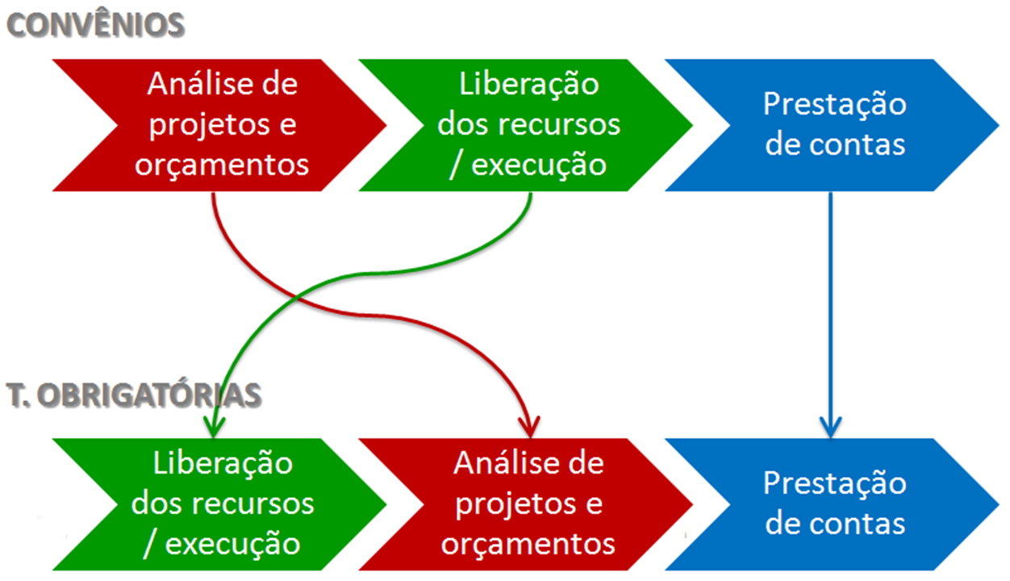

Outro ponto bastante importante é que nas transferências voluntárias existe a necessidade da apresentação de contrapartida, que pode ser financeira ou em bens e serviços (dependendo do tipo do projeto).

1.5 DIFERENÇAS ENTRE TRANSFERÊNCIAS OBRIGATÓRIAS E TRANSFERÊNCIAS VOLUNTÁRIAS
Resumindo:
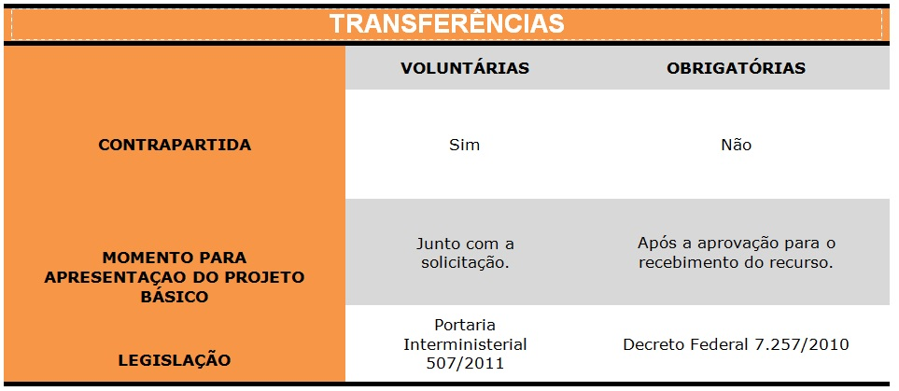

1.6 SICONV
Visando padronizar a forma como a administração pública federal deve proceder para a concessão de recursos à Estados, municípios e o Distrito Federal, foi criada uma plataforma que centralizou todo o processo, desde a solicitação até a prestação de contas.
A plataforma está disponível através do endereço:
www.convenios.gov.br
Após realizar os passos de cadastramento e credenciamento, o ente estará apto para apresentar propostas nos diversos programas disponibilizados pelos mais diversos setores da administração pública federal.
Esses programas abrangem as mais diversas áreas como saúde, social, educação, segurança... e é claro, defesa civil.

1.7 SICONV
No SICONV a inserção das informações é bastante dinâmica não necessitando a confecção de um "projeto físico", bastando ir preenchendo as abas do sistema com as informações solicitadas, e somente em momento posterior será necessário o envio dos documentos técnicos comprobatórios (croquis, ART, projeto básico, projeto executivo...).


1.8 SICONV
O portal de convênios é gerido pela SERPRO (Serviço Federal de Processamento de Dados), que assim define o SICONV:
"O Sistema de Convênios (Siconv) tem como objetivo garantir ao Governo Federal o total controle das transferências voluntárias da União e imprimir mais eficiência, agilidade e, especialmente, mais transparência ao processo de liberação de recursos para Estados, municípios e Organizações Não-Governamentais (ONGs).
O sistema está disponível no Portal dos Convênios e atende às exigências do Decreto nº 6.170/07, que determinou as novas regras para a celebração de parcerias com a União."
O Ministério do Desenvolvimento e Combate à Fome, montou um resumo bastante interessante contendo informações básicas a respeito do SICONV que merece nossa atenção, veja:
http://www.mds.gov.br/falemds/perguntas-frequentes/assistencia-social/financiamento/siconv

